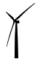

Windkraftanlagen – Funktionsweise

1. Streiche mithilfe der Informationen aus dem Film „Windenergie und Wasserkraft“ die falschen Aussagen durch. (Timecode: 00:00 – 1:12)

a. Erneuerbare Energien decken unseren Bedarfs an elektrischer Energie…
… bereits knapp zur Hälfte.
… bereits zu 100 Prozent.

b. An erster Stelle liegt dabei…
… die Wasserkraft.
… die Windkraft.

c. Besonders rasant entwickeln sich…
… die Onshore-Parks.
… die Offshore-Parks.

2. Fülle mithilfe der Informationen aus dem Film „Windenergie und Wasserkraft“ die Lücken aus.
(Timecode: 01:12 – 02:38)

Wie funktioniert eine Offshore-Windkraftanlage (Beispiel für eine von mehreren Varianten)?

2a. In der Gondel treibt der Rotor die _______________ an.
2b. Außen herum steht ein Ring von festen ____________________________.
2c. Im Inneren befinden sich viele kleine ___________ ___________ , die auf der sich drehenden ______________ sitzen.
2d. Das äußere _____________ übt Kräfte auf die Elektronen in den ___________ aus. Die Elektronen werden verschoben, so dass zwischen den Spulenenden eine ___________________ Spannung entsteht, die abgegriffen werden kann.

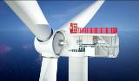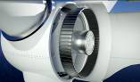3. Ordne die Bilder in der richtigen Reihenfolge, indem du sie den Abschnitten 2a–2d zuordnest.
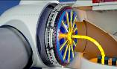
Abschnitt: ___ Abschnitt: ___ Abschnitt: ___ Abschnitt: ___
© SWR

4. Warum eignet sich die Nordsee besonders für Windparks?

______________________________________________________________________________________

______________________________________________________________________________________

______________________________________________________________________________________

